Кинезитерапия

От греч. kinesis — движение, therapia — лечение.

В детском возрасте связь между телом и психикой очень тесная. Движение, сначала совсем простое, а затем все более и более сложное, дает ребенку возможность осваивать мир, общаться с окружающими, а следовательно, учиться и постигать.

Зачастую нарушения речи затрагивают также и двигательную сферу.

УПРАЖНЕНИЯ

«Колечко».

Поочередно перебирайте пальцы рук, соединяя в кольцо с большим пальцем последовательно указательный, средний и т. д. Проба выполняется в прямом и обратном (от мизинца к указательному пальцу) порядке. Вначале упражнение выполняется каждой рукой отдельно, затем сразу двумя руками.

Движения пальцев можно сопровождать проговариванием фразы: «Здравствуй, пальчик!»

Можно пальчики считать:
Раз, два, три, четыре, пять.
На одной руке – опять:
Раз, два, три, четыре, пять.

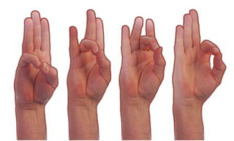

«Ребро—ладонь».

Поверните правую руку на ребро, согните пальцы в кулак, выпрямите, положите руку на ладонь. Сделайте то же самое левой рукой.

Более сложный вариант упражнения:

«Кулак—ребро—ладонь».

Три положения руки на плоскости стола, последовательно сменяют друг друга. Ладонь на плоскости, сжатая в кулак ладонь, ладонь ребром на плоскости стола, распрямленная ладонь на плоскости стола. Выполняется сначала правой рукой, потом — левой, затем — двумя руками вместе по 8- 10 раз. Можно давать себе команды(кулак—ребро—ладонь). 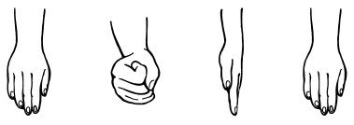

«Звонок».

Опираясь на стол ладонями, полусогните руки в локтях. Встряхивайте по очереди кистями.

«Домик».

Соедините концевые фаланги выпрямленных пальцев рук. Пальцами правой руки с усилием нажмите на пальцы левой, затем наоборот. Отработайте эти движения для каждой пары пальцев отдельно.

«Счет».

Постучите каждым пальцем правой руки по столу под счет «1, 1-2, 1-2-3 и т. д.».

«Подъемный кран-1».

Зафиксируйте предплечье правой руки на столе. Указательным и средним пальцами возьмите карандаш со стола, приподнимите и опустите его. Сделайте то же левой рукой.

«Подъемный кран-2».

Зафиксируйте предплечье на столе. Берите пальцами правой руки спички из коробочки на столе и складывайте рядом, не сдвигая руку с места. Затем уложите их обратно в коробку. Сделайте то же левой рукой.

«Карусель».

Вращайте карандаш сначала между пальцами правой руки, затем левой (между большим и указательным; указательным и средним; средним и безымянным; безымянным и мизинцем; затем в обратную сторону).

«Змейка-1».

Скрестите руки ладонями друг к другу, сцепите пальцы в замок, выверните руки к себе. Двигайте пальцем, который укажет ведущий. Палец должен двигаться точно и четко. Прикасаться к пальцу нельзя. Последовательно в упражнении должны участвовать все пальцы обеих рук.

«Змейка-2».

Вытяните руки перед собой, сгибайте кисти вверх и вниз. Затем вращайте обеими кистями по часовой стрелке и против (сначала однонаправленно, затем разнонаправленно), сводите и разводите пальцы обеих рук. Попробуйте одновременно с движениями рук широко открывать и закрывать рот.

«Ухо—нос».

Левой рукой возьмитесь за кончик носа, а правой рукой — за противоположное ухо. Одновременно отпустите ухо и нос, хлопните в ладоши, поменяйте положение рук «с точностью наоборот».

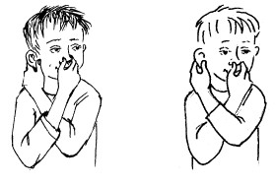

«Лесоруб».

Правой рукой массируйте левую руку от локтя до запястья и обратно. Затем от плеча до локтя и обратно. То же самое проделайте с другой рукой.

«Лотос».

Расправьте пальцы левой руки, слегка нажав точку концентрации внимания, расположенную в середине ладони, большим пальцем правой руки. Повторите это 5 раз. При нажатии сделайте выдох, а при ослаблении — вдох. Потом сделайте то же самое для правой руки.

«Снеговик».

В положении стоя. Представьте, что вы только что слепленный снеговик. Тело должно быть напряжено как замерзший снег. Пришла весна, пригрело солнце и снеговик начал таять. Сначала «тает» и повисает голова, затем опускаются плечи, расслабляются руки и т. д. В конце упражнения дети мягко падают на пол и лежат, как лужица воды.

«Волшебник».

Хлопните несколько раз в ладони, чтобы пальцы обеих рук соприкасались. Затем выполните хлопки кулаками, ориентированными тыльной поверхностью сначала вверх, а потом вниз.

«Фокусник».

Ребенок закрывает глаза. Инструкция: «Попробуй опознать небольшой предмет, который дадут тебе в руку (ключ, пуговица, скрепка и т. д.). Другой рукой нарисуй его на бумаге (промаши в воздухе)».

